Лабораторная работа №3

Определение операций в классе

Цель работы: Научиться работать в классе.

Задание: Выполнить задания из приложенных файлов:

1. ООП. Задание 6. Перегрузка операций. Документирование.

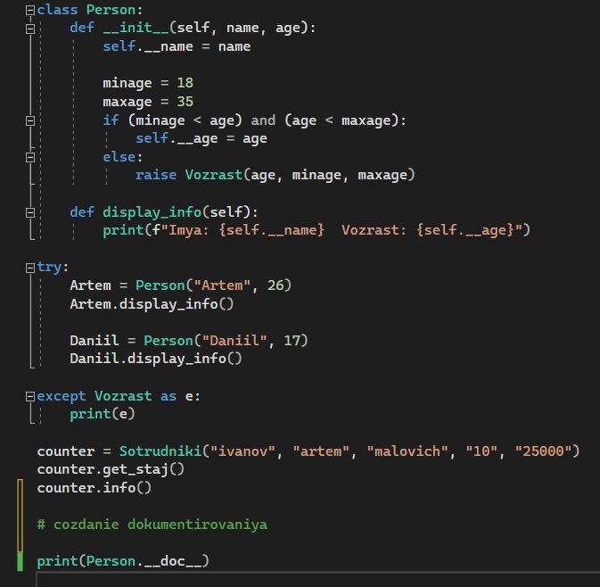

Рис 1 – создание документирования.

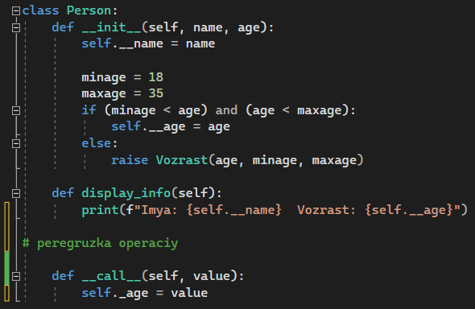

Рис2 – перегрузка операций.

2. ООП. Задание 7. Ассоциация. Метапрограммирование.

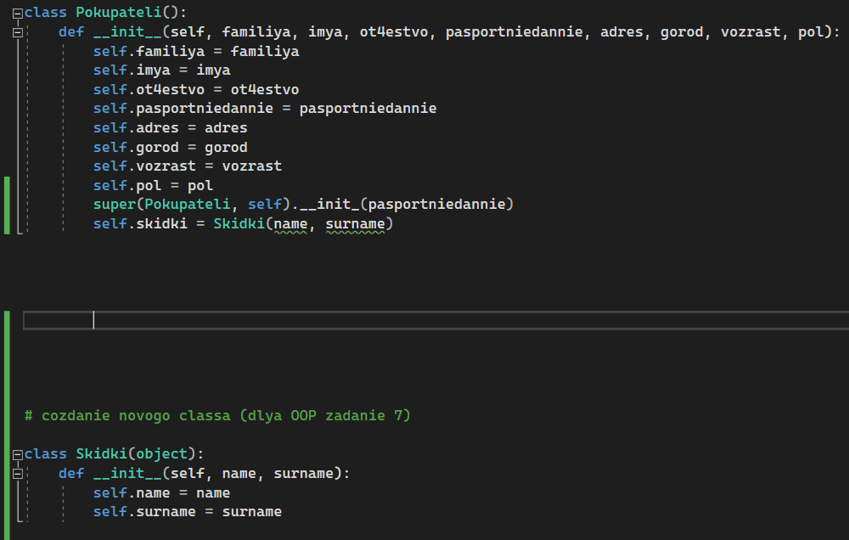

Рис - 3 – привязка классов.

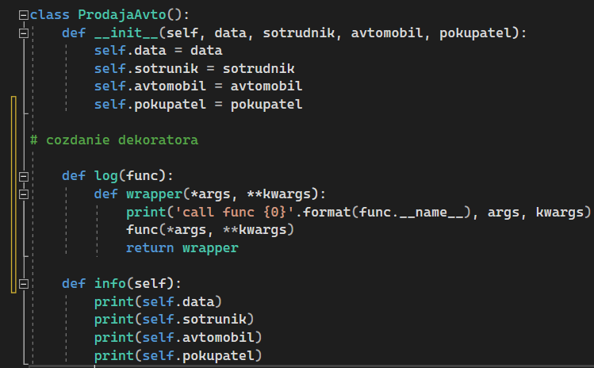

Рис 4 – создание декоратора для методов класса.

Контрольные вопросы:

1. Что такое конструктор?

Это специальный блок инструкций, вызываемый при создании объекта.

Вывод: В ходе лабораторной работы я научился работать в классе.